

.

**Fiche de travail N :( 2 )**

Nom : _________________ Classe : (5A+B) Date : _______________

**Objectif savoir les salutations :**



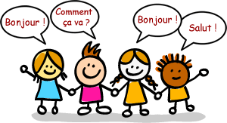

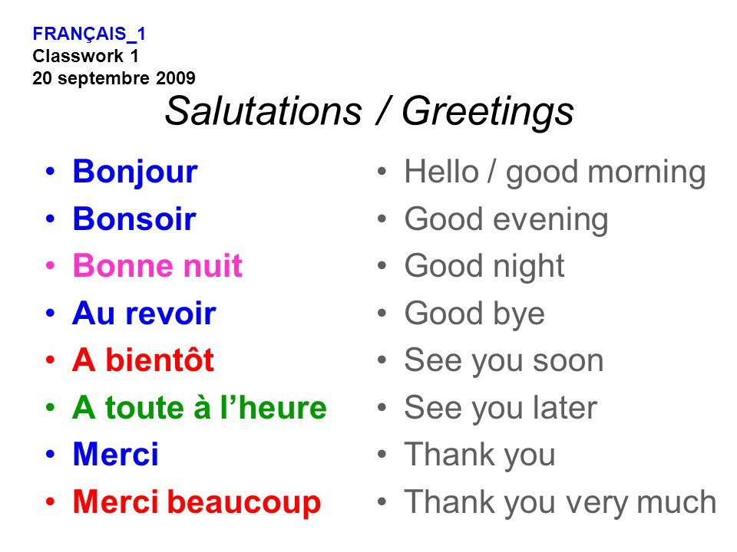

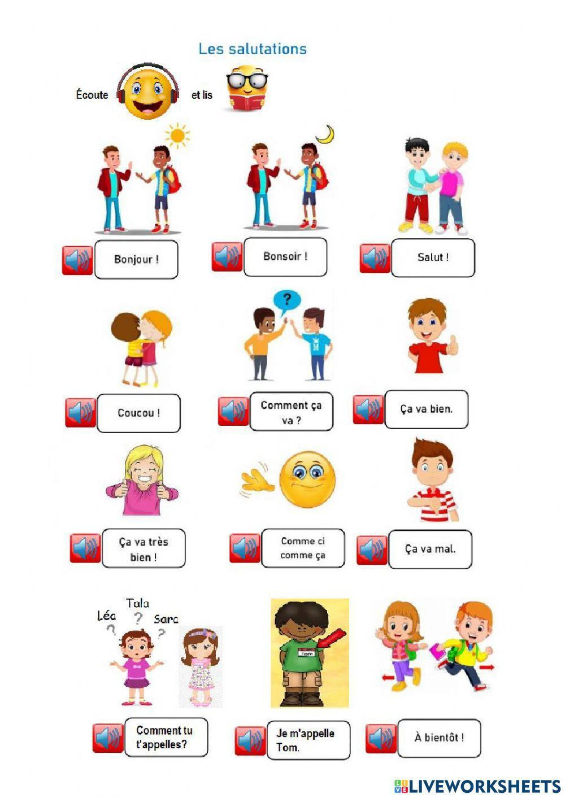

1. **Ecris les salutations convenables**

|  |
| --- |
| **Salut- Au revoir – Bonjour – Bonne nuit - Comm** |

|  |  |
| --- | --- |
| https://thumbs.dreamstime.com/z/friendly-girl-ginger-hair-blue-eyes-greeting-saying-hi-waving-hand-standing-over-white-background-friendly-girl-212419465.jpg | **____salut__________** |
| T'es Branché 1 Unité 1 Leçon B Flashcards | Quizlet | **___________comment ça va _____** |
| Le coq donne bon matin 98917 - Telecharger Vectoriel Gratuit, Clipart  Graphique, Vecteur Dessins et Pictogramme Gratuit | **______Bonjour________** |
| Bye Bye Girl clipart. Free download transparent .PNG | Creazilla | **___________au revoir__** |
| Retro illustration moon wishing good night. - 95716407 | **_________Bonne nuit_____** |
| Comment ça va? Flashcards | Quizlet | **__________comment ça va_______** |

